# **I Europa Clásica Smart**

**MT-16304** - Web: <https://viaje.mt/1RCB9>

**17 días y 15 noches**

Desde $1699 USD | DBL + 799 IMP

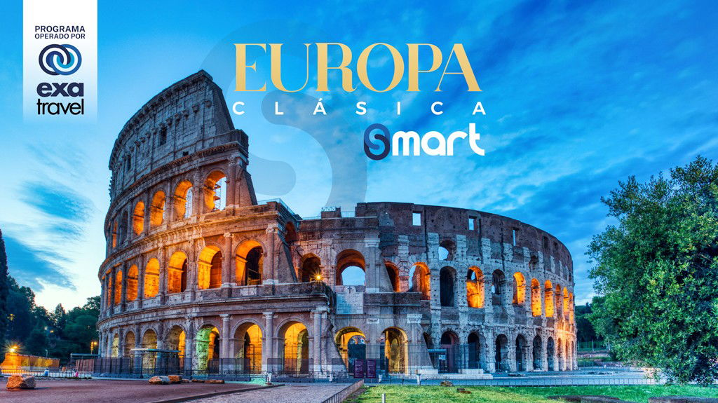

**Incluye vuelo con**

|  |  |
| --- | --- |
|  |  |

#### **I SALIDAS**

|  |
| --- |
| **2026** |
| Enero: 16, 30Febrero: 13, 27Marzo: 06 |

#### **I PAISES**

España, Francia, Suiza, Italia.

#### **I CIUDADES**

Madrid, Burgos, Burdeos, Blois, París, Zúrich, Venecia, Roma, Siena, Florencia, Pisa, Niza, Barcelona, Zaragoza.

#### **I ITINERARIO**

**DÍA 01**

**MÉXICO – MADRID**

Presentarse en el aeropuerto de la Ciudad de México para tomar el vuelo con destino a Madrid. Noche a bordo.

**DÍA 02  MADRID**

Llegada, nuestro trasladista le recibirá en el aeropuerto para llevarle a su hotel. Resto del día libre o posibilidad de realizar tour opcional. Alojamiento.

**Tour opcional: Cena con Show Flamenco**

**DÍA 03  MADRID**

Desayuno. Acompañados de un Guía local, tendremos el primer contacto con la ciudad más animada de Europa y disfrutaremos de una visita panorámica, con recorrido a través de las principales avenidas, plazas y monumentos, como Gran Vía, Cibeles y el Ayuntamiento, Puerta de Alcalá, Santiago Bernabéu, Plaza de Toros, Plaza Oriente donde se sitúa el Palacio Real. Tarde libre para pasear por sus calles, compras o posibilidad de realizar tour opcional. Alojamiento.

**Tour opcional: Tesoros de Toledo**

**DÍA 04**

**MADRID – BURGOS – BURDEOS (Bus 698 km)**

Desayuno. Salida con dirección al norte de España vía Burgos, haremos una breve parada para admirar su fantástica Catedral Gótica, continuaremos hacia la frontera francesa; llegaremos a la ciudad de Burdeos, capital de la región Nueva Aquitania y Patrimonio de la Humanidad. Podremos apreciar la Place de la Bourse, así como Miroir d’eaur, conocida como “la fuente reflectante más grande del mundo”. Alojamiento.

**DÍA 05 BURDEOS – BLOIS – PARÍS (Bus 595 km)**

Desayuno. Salida hacia París haciendo una breve parada en Blois, con su Castillo a orillas del Loira. Podremos conocer su casco antiguo, su centro animado y sus hermosos edificios, ideal para recorrer a pie y dejarnos maravillar por su encanto, Tiempo libre y continuamos con nuestro camino hacia París, llegada y posibilidad de realizar tour opcional. Alojamiento.

**Tour opcional: Instagram desde París con Crucero**

**DÍA 06**

**PARÍS**

Desayuno. Por la mañana, visita panorámica de “La ciudad del amor”, donde recorreremos sus lugares más emblemáticos como la Plaza de la Concordia, Ópera Harnier y disfrutar de su espectacular arquitectura; Panteón, jardín de Luxemburgo, Palacio Nacional de los Inválidos donde se encuentra la tumba de Napoleón. Continuaremos la visita en los Campos de Marte, para fotografiar la Torre Eiffel.. Finalizaremos en el Museo del Perfume para descubrir los secretos de las esencias milenarias, uno de los orgullos de Francia. Resto de la tarde libre. Alojamiento.

**Tour opcional: Secretos de Versalles**

**Tour Opcional: Barrio Latino**

**DÍA 07 PARÍS**

Desayuno. Día libre para pasear por los barrios con más encanto como el Barrio Latino o el bohemio Montmartre o posibilidad de realizar tour opcional. Alojamiento.

**Tour opcional: Brujas encantadora**

**DÍA 08**

**PARÍS – ZÚRICH**

**(Bus 600 km)**

Desayuno. Salida hacia la frontera de Suiza, donde haremos algunas paradas panorámicas en miradores para disfrutar de su hermosa naturaleza de montañas y valles. Llegada a Zúrich, ubicado en el corazón de Europa, una metrópilis moderna que, sin sacrificar su lado natural es de las ciudades clasificada durante años como de las mejores por su calidad de vida. Tiempo libre en el centro histórico, junto al lago, donde podrán disfrutar del mejor ambiente. Llegada y alojamiento.

**DÍA 09  ZÚRICH – CANTÓN DE LUCERNA – VENECIA  (Bus 710 km)**

Desayuno. Salida hacia el cantón de Lucerna, donde se encuentra el majestuoso Monte Titlis con su pico de nieves perpetuas. Tiempo libre para actividades personales o posibilidad de realizar tour opcional. Continuaremos hacia Venecia. Alojamiento.

**Tour opcional: Monte Titlis, Corazón de Suiza**

**DÍA 10**

**VENECIA – ROMA**

**(Bus 530 km)**

Desayuno. Por la mañana realizaremos una vista panorámica por la hermosa ciudad sobre el mar, Venecia declarada patrimonio de la humanidad por la UNESCO es una ciudad única en el mundo que te encanta desde el primer momento que la ves. Finalizando la vista panorámica o posibilidad de realizar tour opcional. Salida con dirección hacia Roma. Alojamiento.

**Tour opcional: Navegando en góndola**

**DÍA 11**

**ROMA**

Desayuno. Por la mañana tendremos una visita panorámica para explorar los monumentos que hicieron de Roma la Ciudad Eterna, como el Coliseo, el Arco de Constantino, el Circo Máximo, las basílicas del cristianismo Santa María y San Juan, los bulevares de Roma llenos de algunas de las iglesias y palacetes más antiguos del mundo. Para terminar este paseo en la Ciudad del Vaticano. Resto de la tarde libre para actividades personales o posibilidad de realizar tour opcional “Roma Imperial”. Alojamiento.

**Tour opcional: Coliseo con Roma Barroca**

**Tour Opcional: Museos Vaticanos, Capilla Sixtina y Básilica de San Pedro**

**DÍA 12**

**ROMA**

Desayuno. Día libre para seguir conociendo esta maravillosa ciudad con sus numerosos museos, zonas comerciales o restos arqueológicos. Alojamiento.

**DÍA 13   ROMA – SIENA – FLORENCIA (Bus 310 km)**

Desayuno. Partiremos hacia Siena, la impresionante ciudadela medieval que domina la campiña toscana. Tiempo libre. Luego nos trasladaremos hacia Florencia, capital de la Toscana y cuna del Renacimiento, donde realizaremos un recorrido a pie por el corazón de la ciudad donde nos dará una impresión de su gloriosa historia, arquitectura y arte. Desde la Piazza de la República llegará al puente más antiguo de Florencia, el Ponte Vecchio, el elegante edificio de la Galería de los Uffizi y la Piazza de la Signoria, la catedral de Santa María del Fiore y el campanario de Giotto. Alojamiento.

**DÍA 14**

**FLORENCIA – PISA – NIZA (Bus 450 km)**

Desayuno. A la hora prevista traslado hacia Niza con parada para visitar Pisa. Esta ciudad es identificada siempre por su famosa Torre Inclinada. Tendremos tiempo libre para dejarnos asombrar con su Catedral, el Baptisterio, la Plaza de los Milagros. Continuación hacia Niza, ciudad situada en la Costa Azul. Por la noche posibilidad de realizar tour opcional. Alojamiento.

**Tour opcional: Elegancia en Mónaco y Montecarlo**

**DÍA 15**

**NIZA – BARCELONA**

**(Bus 660 km)**

Desayuno. Seguiremos a Barcelona. Llegada y visita panorámica, pasando por las elegantes avenidas del Example, la plaza de España con el Arco del Triunfo y la antigua Plaza de Toros, el paseo marítimo y final en la Sagrada Familia. Posibilidad de realizar tour opcional. Alojamiento.

**Tour opcional: Viviendo Barcelona**

**DÍA 16**

**BARCELONA – ZARAGOZA - MADRID**

**(630 km)**

Desayuno. Salida Vía Zaragoza. Breve parada para conocer la Catedral, Basílica de Nuestra Señora del Pilar, patrona de la Hispanidad y recorrer su casco antiguo. Continuación a Madrid. Alojamiento.

**DÍA 17  MADRID – MÉXICO**

Desayuno. A la hora prevista traslado al aeropuerto para tomar el vuelo de regreso a su ciudad de origen.

#### **I TARIFAS**

| **TARIFAS 2026** | | | | | | |
| --- | --- | --- | --- | --- | --- | --- |
| Doble | $ 1699 |
| Triple | $ 1699 |
| Sencilla | $ 2699 |

|  |  |
| --- | --- |
| **Impuestos Aéreos 2026** | $ 799 |

|  |  |
| --- | --- |
| SUPLEMENTOS 2026 | |
| Enero: 16, 30 | $ 299 |
| Febrero: 13, 27 Marzo: 6 | $ 399 |

- Precios indicados por persona en USD - Los precios cambian constantemente, así que te sugerimos la verificación de estos, y no utilizar este documento como definitivo, en caso de no encontrar la fecha dentro del recuadro consultar el precio del suplemento con su ejecutivo.

#### **I HOTELES**

|  |  |  |  |
| --- | --- | --- | --- |
| **HOTELES PREVISTOS O SIMILARES** | | | |
| **PAÍS** | **CIUDAD** | **HOTEL** | **TIPO** |
| España | Madrid | Zentral Castellana O Similar | Primera |
| Francia | Burdeos | Radisson Bordeaux O Similar | Primera |
| Francia | Paris | H4 Hotel Wyndham Paris Pleyel Resort O Similar | Primera |
| Suiza | Zúrich | Radisson Hotel amp; Suites Zurich O Similar | Primera |
| Italia | Venecia | Novotel Venezia Mestre Castellana O Similar | Primera |
| Italia | Florencia | Nil Hotel Centro Congress Firenze O Similar | Primera |
| Italia | Roma | Aparthotel Colombo O Similar | Primera |
| Francia | Niza | Sheraton Nice Airport O Similar | Primera |
| España | Barcelona | Hampton by Hilton Barcelona Fira Gran Via O Similar | Primera |
| Ésta es la relación de los hoteles utilizados más frecuentemente en este circuito. Reflejada tan sólo a efectos indicativos, pudiendo ser el pasajero alojado en establecimientos similares o alternativos | | | |

**Precios vigentes hasta el 31/12/2026**

#### **I EL VIAJE INCLUYE**

● BOLETO DE AVIÓN MÉXICO – MADRID– MÉXICO, VOLANDO EN CLASE TURISTA

● TRASLADOS DE LLEGADA Y SALIDA, DESDE LOS AEROPUERTOS INTERNACIONALES.

● AUTOBÚS CONFORTABLE Y MODERNO

● 15 NOCHES DE ALOJAMIENTO EN CATEGORÍA INDICADA

● DESAYUNOS, DIARIOS

● VISITAS PANORÁMICAS DE LA CIUDAD DE ACUERDO CON EL ITINERARIO.

● GUÍAS ACOMPAÑANTES DURANTE EL VIAJE

● GUÍAS LOCALES EN LAS PRINCIPALES CIUDADES

● TARJETA DE ASISTENCIA TURÍSTICA BÁSICA*

● *CONSULTE MONTOS DE COBERTURA Y SI DESEA AMPLIARLA LOS SUPLEMENTOS CORRESPONDIENTES.

● NUESTROS PRECIOS INCLUYEN TODAS LAS TASAS DE ALOJAMIENTO.

● ASISTENCIA 24HRS ANTES Y DURANTE SU VIAJE.

● DOCUMENTOS ELECTRÓNICOS CÓDIGO QR (EMPRESA SOCIALMENTE RESPONSABLE CON EL MEDIO AMBIENTE).

#### **I EL VIAJE NO INCLUYE**

● SERVICIOS NO ESPECIFICADOS EXCURSIONES SERVICIOS Y ALIMENTOS QUE SE MARCAN COMO OPCIONALES.

● GASTOS PERSONALES.

● PROPINAS A GUIAS Y CHOFERES.

● EL SEGURO TURÍSTICO INCLUIDO TIENE UNA COBERTURA MÍNIMA PARA EUROPA

● SI USTED LO REQUIERE PUEDE COMPRAR UN SEGURO DE MAYOR COBERTURA PREGUNTE A SU AGENTE DE VIAJES

#### **I NOTAS**

**NOTAS IMPORTANTES**

La realización de los tours opcionales pueden ser en diferentes días y/o sufrir cambios en destino debido a razones operativas, climáticas y/o tráfico. En caso de que el pasajero decida adquirir tours o tickets fuera de nuestros servicios, no podemos responsabilizarnos y/o realizar un reembolso en caso de no ser realizadas.

En servicios terrestres no se incluyen los traslados de llegada o salida. Excepción de algunas ciudades. Favor de consultar con su ejecutivo.

**NOTAS DE LAS TARIFAS**

El precio de menor se considera entre 4 a 11 años y aplica solo compartiendo habitación con 2 adultos. La habitación lleva una cama supletoria (rollaway bed)

**POLÍTICAS DE CONTRATACIÓN Y CANCELACIÓN**

<https://cdn.mtmedia25.com/contratos/contratoadhesion-mega-travel-operadora-20241002.pdf>

**Precios indicados en USD, pagaderos en Moneda Nacional al tipo de cambio del día.**

**Los precios indicados en este sitio web, son de carácter informativo y deben ser confirmados para realizar su reservación ya que están sujetos a modificaciones sin previo aviso.**